**Mezoterapia skóry głowy**

**Chcesz dowiedzieć się na czym polega <strong>mezoterapia skóry głowy</strong>, a także jakie są zalecenia po skorzystaniu z tego zabiegu? Zapraszamy do przeczytania naszego wpisu!**

**Mezoterapia skóry głowy - zatrzymaj proces wypadania włosów!**

Masz problem z nadmiernym wypadaniem włosów? Cierpisz na łysienie plackowate, rozlane lub typu męskiego? Mamy na to sposób! [Mezoterapia skóry głowy](https://www.klinikaambroziak.pl/oferta/dermatologia-estetyczna/mezoterapia-skora-glowy-i-wlosy) to zabieg, dzięki któremu możesz zatrzymać proces wypadania włosów i poprawić ich jakość. Sprawdź, na czym polega ten zabieg a także jakich zaleceń musisz przestrzegać po skorzystaniu z niego. Serdecznie zapraszamy!

**Jak wygląda przebieg zabiegu?**

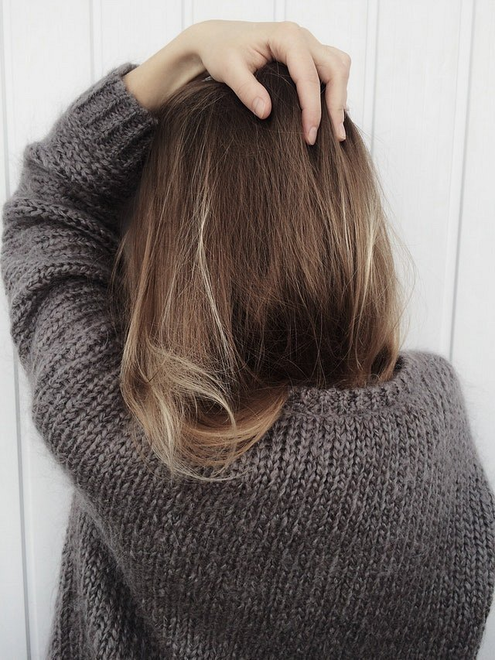

**Mezoterapia skóry głowy** to zabieg, który opiera się na powierzchniowym wstrzykiwaniu w skórę głowy substancji, których zadaniem jest hamowanie procesu wypadania włosów, a także pobudzanie ich do wzrostu. Substancjami tymi są głównie witaminy, leki przeciwzapalne oraz substancje odżywcze - każdemu pacjentowi zestaw tych substancji dobierany jest indywidualnie do jego potrzeb. Metoda ta znacząco przyczynia się do poprawy jakości włosów, a także stymuluje je do odnowy i wzrostu. Zabieg ten polecany jest szczególnie osobom, które mają problem z wypadaniem włosów i łysieniem, ale może być także stosowany w celach profilaktycznych.

**Mezoterapia skóry głowy - zalecenia po zabiegu**

Po skończonym zabiegu *mezoterapii skóry głowy* konieczne jest stosowanie się do odpowiednich zaleceń. Jednym z nich jest aplikowanie odpowiednich preparatów do pielęgnacji skóry głowy i włosów. Bardzo ważne jest, aby po zabiegu nie korzystać z solarium oraz sauny, a także unikać przyjmowania używek. Jeśli chcemy osiągnąć najlepsze efekty, należy ściśle przestrzegać wszystkich zaleceń, które otrzymaliśmy od lekarza.